<https://bigpicture.ru/?p=1052877>

**10 сладостей, от которых вас не разнесет**

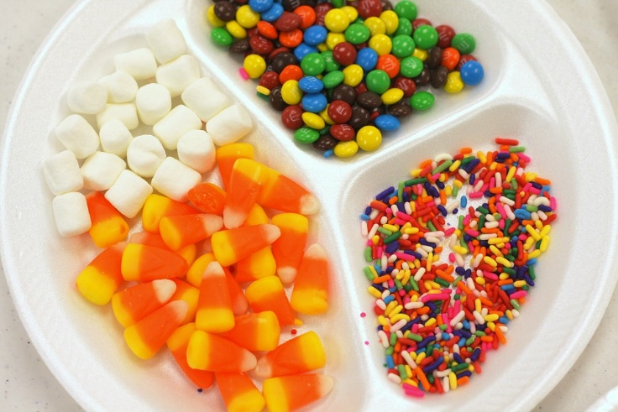

Лето пришло для многих внезапно. Самые нерасторопные ринулись в спортзалы и сели на диеты совсем недавно (как в стихотворении, где Наташа и пресс качает, и худеет, потому что на море ехать через час). В личных списках запрещенных веществ у нас теперь и мучное, и жареное, да и вообще едва ли не все съедобное. Сладкое там же. Но не расстраивайтесь, мы знаем, как обойти ограничения в сладостях и не навредить фигуре (а в некоторых случаях даже помочь).

*Задание: Найдите заголовки для текстов*

1. **Фруктовые чипсы 6. Зефир**

**2. Мармелад 7. Безе**

**3. Халва 8. Желе**

**4. Выпечка 9. Мороженое**

**5. Шоколад 10. Смузи**

**A**

Речь о горьком темном ---, ни в коем случае не о молочном. Если горький --- состоит хотя бы на 60–70% из какао-бобов, он точно полезен для организма. Такая сладость (в умеренных количествах) способна нормализовать давление, улучшить пищеварение. Известно также, что он снижает риск развития рака и сахарного диабета.

**B**

Его по праву можно считать одним из самых полезных лакомств. Правда, если это не калорийный пломбир с кучей сиропов-наполнителей. В [самостоятельном приготовлении ---](https://bigpicture.ru/?p=1042183) из натуральных компонентов нет ничего сложного – так что сладкий фруктовый лед вам в помощь, худеющие. С магазинным фруктовым льдом следует быть осторожнее — он далеко не так полезен, как может показаться, внимательно читайте состав.

**C**

--- – это одна из самых распространенных и полезных сладостей, неспособных нанести «жировой удар» по телу. В идеале их лучше всего делать из бананов или красных яблок, но подойдут и апельсины, и даже груши (только не рыхлые). Режем фрукт тонкими пластинками, ставим в духовку, выбирая температуру пониже. Торопиться не стоит – чем медленнее они будут томиться, тем тщательнее из них выпарится влага и тем больше полезных микроэлементов останется в них.

**D**

Эта восточная сладость может быть арахисовой или подсолнечной. Какой бы она ни была, эксперты советуют готовить ее дома, чтобы достоверно знать состав. Здесь, как и в случае с мармеладом, уповать нужно на натуральность продуктов. Производители нередко грешат добавлением патоки или даже сахара, хотя «правильная» --- – та, что на основе меда.

Она богата ценными минералами, органическими кислотами и — главное — протеинами. Кстати, регулярное употребление натуральной --- улучшает кровообращение, а значит — и цвет лица, и состояние кожи.

**E**

Ну куда мы без них — летом да на диете. Рецептов --- в мире невероятное множество, и практически все они полезны, так как сама миссия этого перекуса в энергетической ценности и натуральности продуктов. Холодные --- не дадут вам растаять на жаре, а --- из ягод с капелькой меда станут самыми любимыми сладостями даже после того, как вы бросите диету.

**F**

Как и мармелад, его готовить дома — так вы сможете сделать его максимально полезным, замешав больше ягод или сока фруктов. Магазинное --- чаще всего снабжено различными эмульгаторами и вовсе не несет пользы для организма. Бесспорное преимущество натурального -- – его успокаивающее действие на органы желудочно-кишечного тракта.

**G**

При условии, что это лакомство состоит из натуральных ингредиентов (например, ягодного пюре), оно может быть очень полезно. Пектин и агар-агар (который, кстати, борется с токсинами в организме) в его составе способствуют очищению кишечника и профилактике заболеваний желудка. А еще натуральный --- нормализует обмен веществ. Но только если вы не перебарщиваете.

**H**

Вряд ли эти воздушные сладкие плюшки как-то ассоциируются со здоровым образом жизни и уж тем более с пользой для худеющей фигуры. Однако, здравствуйте: оказывается, свежий --- богат фосфором, железом и пектином (который выводит из организма тяжелые металлы). Значит, польза для сосудов очевидна. Только не ешьте его в шоколаде после вечерних пробежек и внимательно читайте состав на упаковках — там не должно быть эмульгаторов и прочих «ешек».

**I**

В это сложно поверить, но да – домашняя --- для фигуры совершенно не вредна (опять же вопрос состава). Вместо маргарина, который содержит опасные для здоровья трансжиры, берем масло (можно сливочное, но лучше растительное). Привычный сахар меняем на сахар тростниковый, но в идеале — на фруктозу или мелассу. Готовить такие сладости следует вечером, есть – в первой половине дня.

**J**

Эта сладость станет альтернативой яйцам, которые есть каждое утро хотят далеко не все. В его составе – сахар и белок, но при этом калорийность безе очень низкая. Так что запаситесь воздушными хрустящими сластями и жуйте по пути на работу.